รายงานผลการดำเนินการเกี่ยวกับทรัพย์สินของทางราชการ

ข้อมูล ณ วันที่ 17 พฤศจิกายน 2566

เมื่อวันที่ 17 พ.ย.66 ส.ทล.1 กก.8 บก.ทล. ได้ดำเนินการตรวจสอบอาวุธปืน และยุทธภัณฑ์
ในความครอบครองของหน่วยงาน ครั้งที่ 1 ประจำปีงบประมาณ พ.ศ.2567

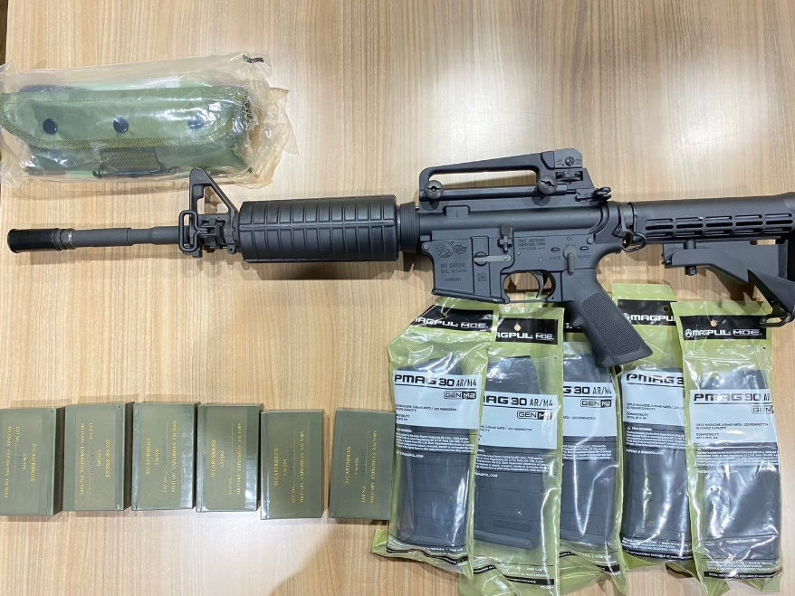

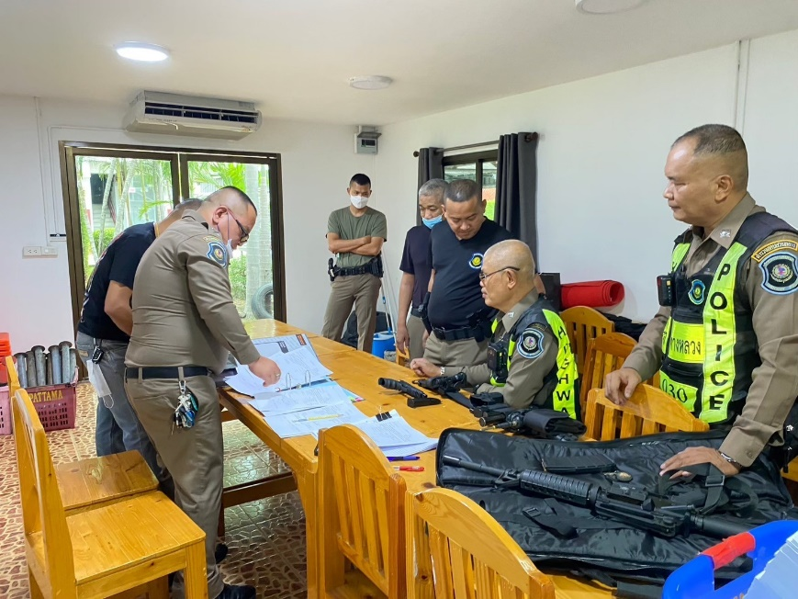

รายงานผลการดำเนินการเกี่ยวกับของบริจาค

ข้อมูล ณ วันที่ 30 พฤศจิกายน 2566

- ส.ทล.1 กก.8 บก.ทล. ไม่มีของบริจาค ในรอบเดือน พฤศจิกายน 2566

รายงานผลการดำเนินการเกี่ยวกับของกลาง

ข้อมูล ณ วันที่ 30 พฤศจิกายน 2566

- ส.ทล.1 กก.8 บก.ทล. ไม่มีของกลาง ในรอบเดือน พฤศจิกายน 2566

